Дидактическое пособие: Лэпбук « В гостях у сказки»
Выполнила: Маковеева Татьяна Валерьевна
воспитатель МДОУ «Детский сад №5 «Ленок» Нижегородской области Тоншаевского района

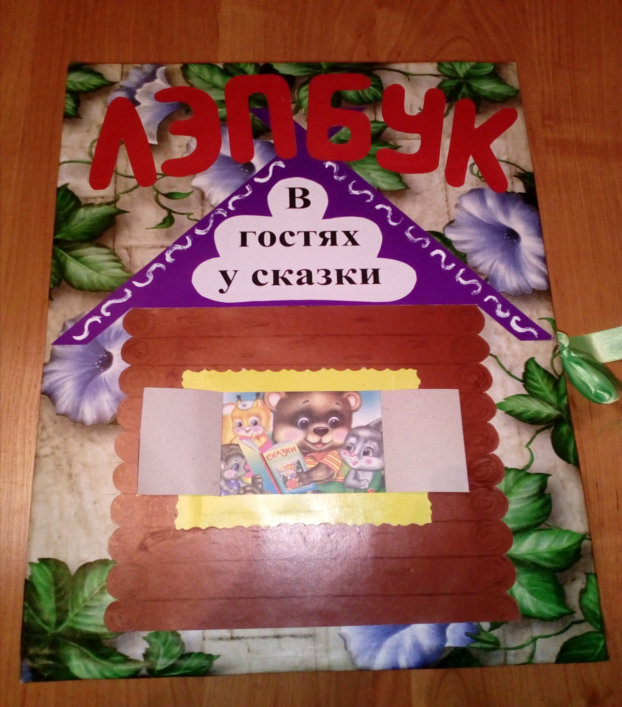

Дидактическое пособие «Лэпбук «В гостях у сказки» представляет собой картонную папку-передвижку формата А3. На страницах папки имеются различные кармашки, в которых собрана информация по теме.

Данное пособие предназначено для детей старшего дошкольного возраста. В старшем дошкольном возрасте дети уже могут вместе со взрослыми участвовать в сборе материала: анализировать, сортировать информацию.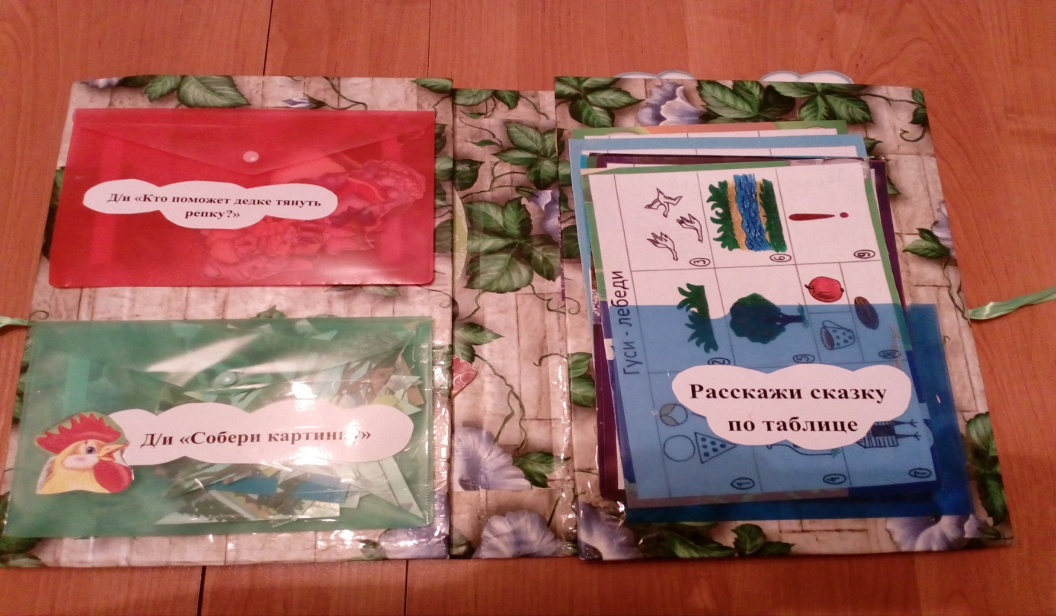
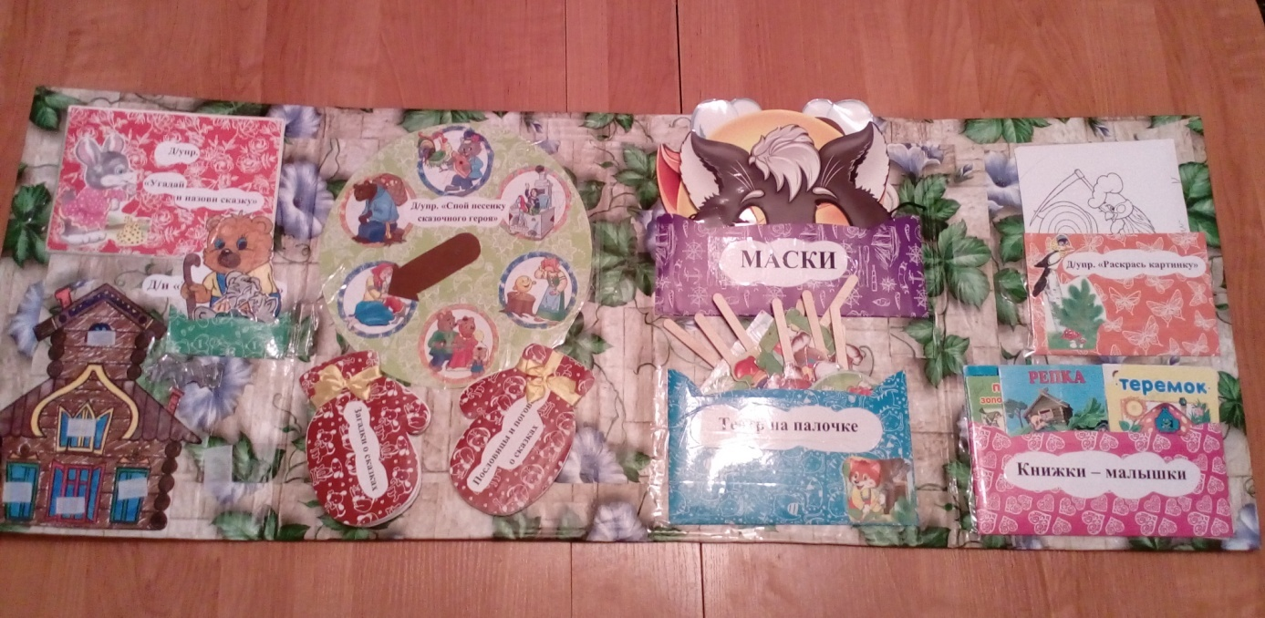
Цель пособия: развитие познавательных способностей детей посредством развивающих заданий и игр, закрепление и обобщение знаний детей о русских народных сказках.
Задачи:
Развивать мышление, речь, воображение, память, наблюдательность.
Развивать интерес к художественной литературе.
Обогащать словарный запас детей.
Развивать желание выполнять совместные игровые задания.
Содержание:
Дидактическая игра «Кто поможет дедке тянуть репку»
Данное задание поможет детям запомнить поочерёдность героев, которые тянули репку.
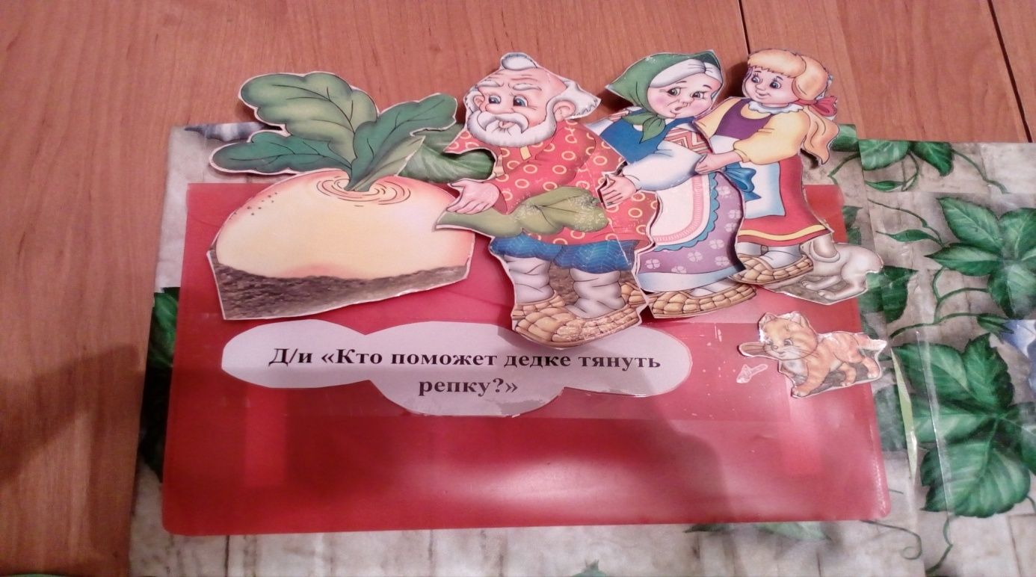
Дидактическая игра «Собери картинку»
Данная игра на развитие сообразительности, зрительного внимания.
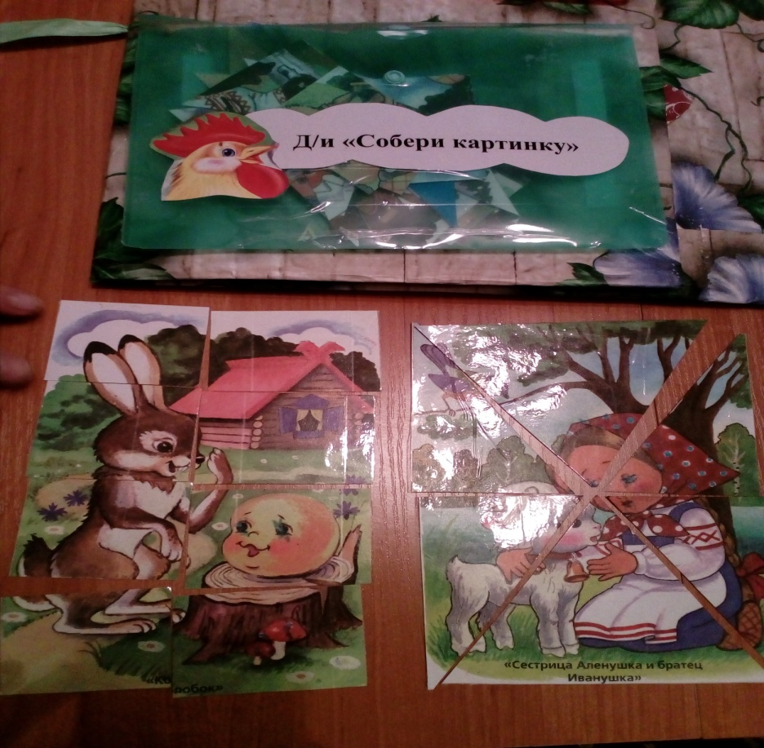
Дидактическое упражнение «Угадай и назови сказку»
Данное задание выполнено в форме альбома, в котором находятся иллюстрация из русских народных сказок. По картинке дети называют сказку, могут рассказать и отрывок из сказки.
Дидактическая игра «Засели теремок»
Данная игра развивает у детей внимание, память, логическое мышление, а также связную речь. В данном задании дети рассказывают сказку «Теремок», а животные из сказки прикрепляются к теремку на липучке.
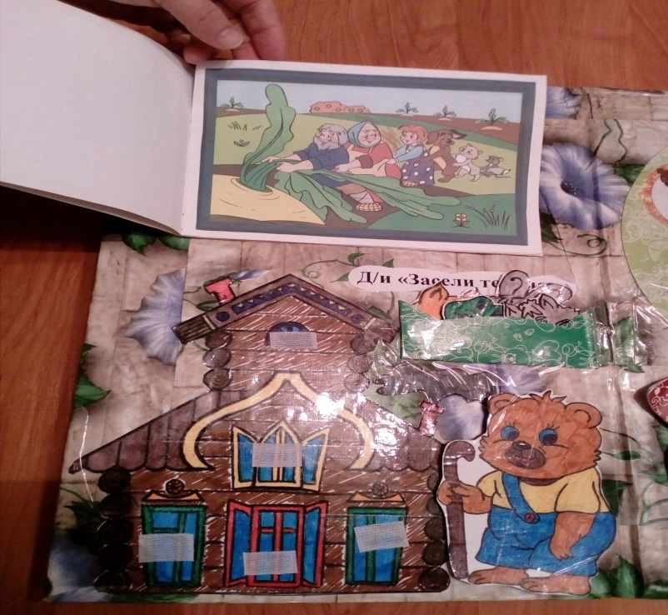
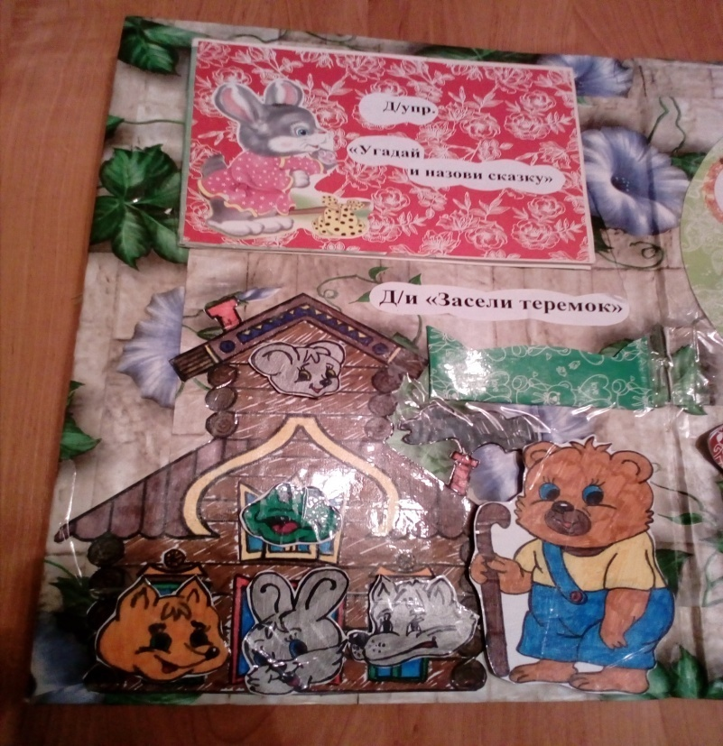
Дидактическое упражнение «Спой песенку сказочного героя»
Данное упражнение исполнено в форме часов со стрелочкой. Стрелочка показывает на картинку, на которой изображены герои сказки. Цель упражнения: исполнить песенку героя. Развивает память, логическое мышление, а также умение изобразить: голосом, мимикой, жестами.
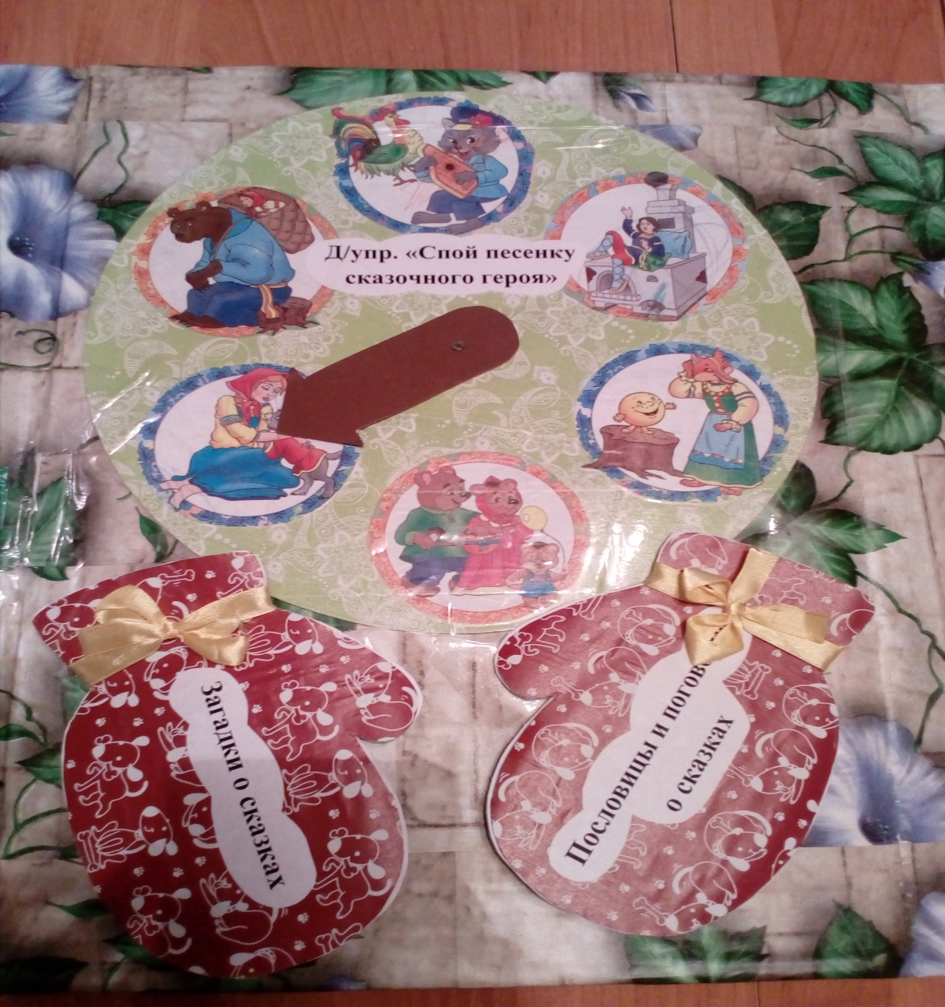
Загадки о сказках
Данный раздел на развитие слухового восприятия, сообразительности, логического мышления, памяти Он представляется в форме блокнотика, на страницах которого написаны загадки, дети называют отгадки.
Пословицы и поговорки о сказках
Данный раздел представлен в форме блокнотика, на страницах которого написаны пословицы и поговорки о сказках.
Маски
В данном кармане находятся маски для театрализации сказок, а также их отрывков.
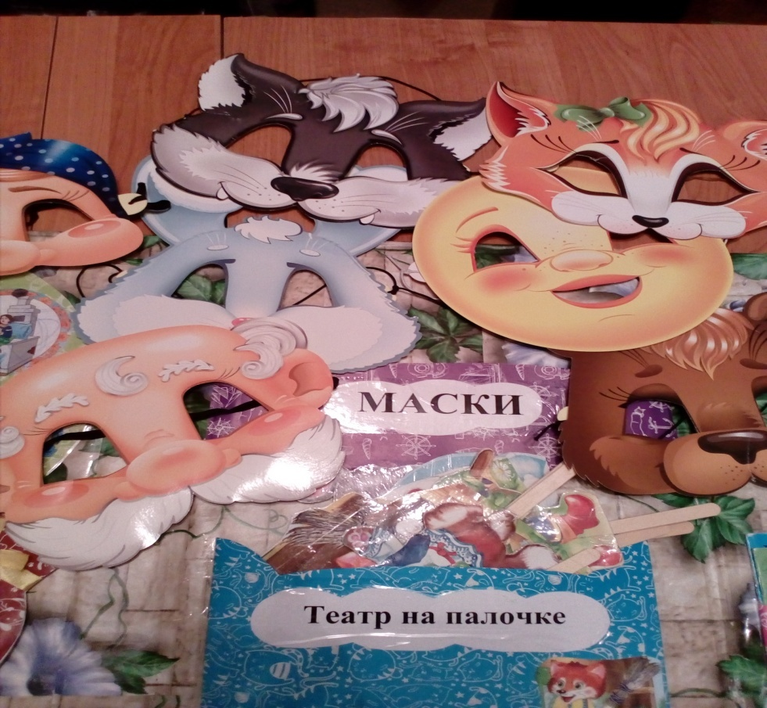
Театр на палочке
В данном кармане находятся картинки на палочке для театрального показа сказки «Заюшкина избушка».
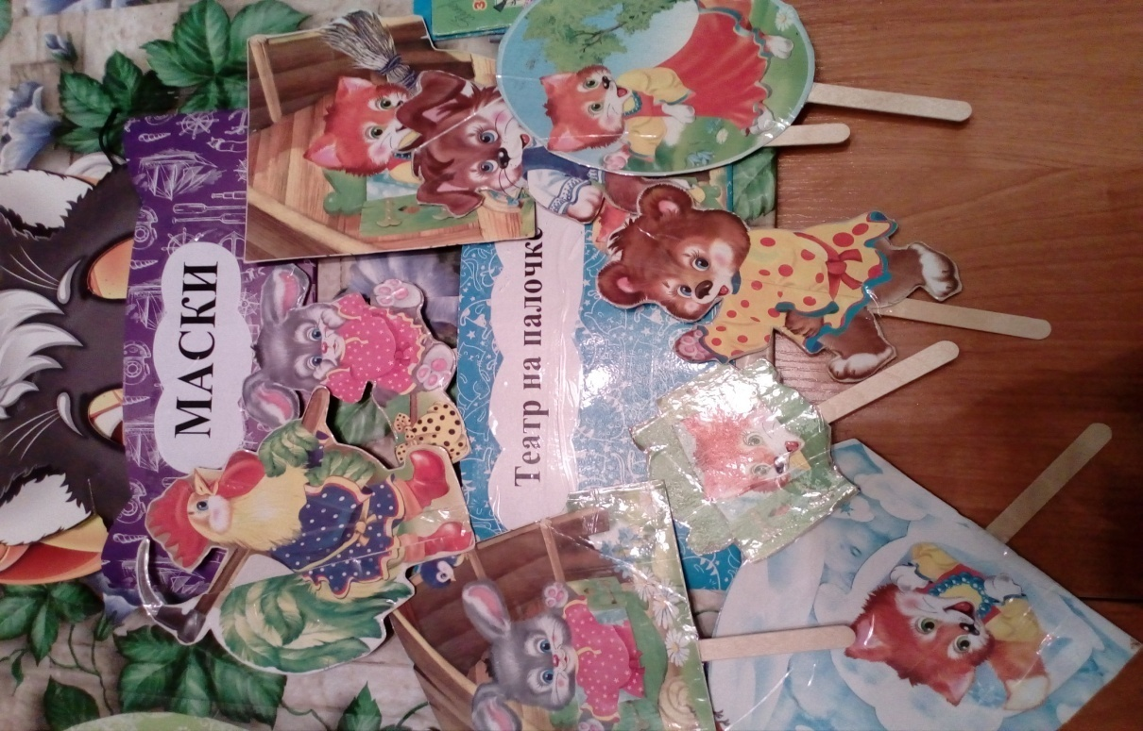
Раскраски
Данный раздел нашего пособия позволит ребенку вспомнить героев известных народных сказок и сделать их красочными с помощью разноцветных карандашей или фломастеров. Раскраски представляют собой черно-белые рисунки, которые необходимо раскрасить.
Польза раскрасок: усидчивость, старательность, аккуратность. Без этих важных навыков не получится красиво раскрасить рисунок. Они же, в ходе раскрашивания, и вырабатываются. Развитие мелкой моторики рук у начинающих малышей-художников благоприятно скажется на развитии речи. Ребенок научится работать с красками, карандашами, научится смешивать цвета.
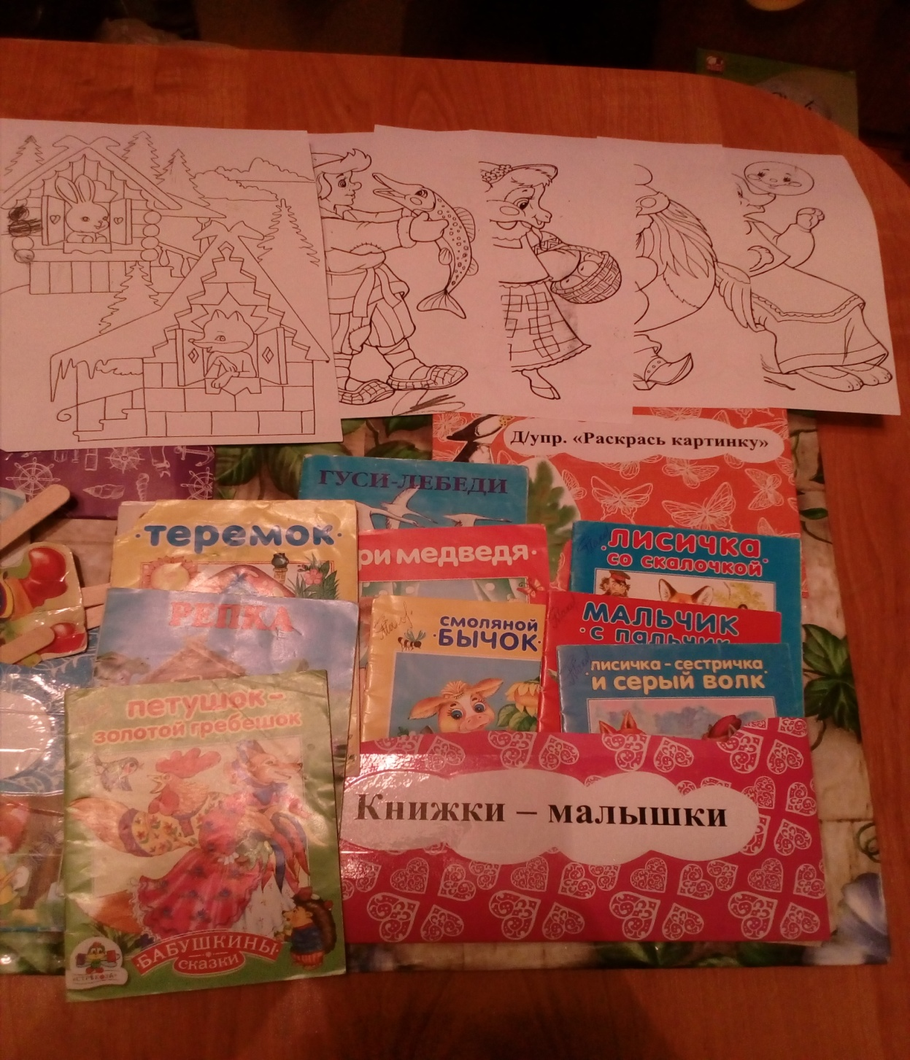
«Книжки - малышки»
В данном кармашке находятся русские народные сказки в маленьких книжках с красивыми иллюстрациями для чтения детям.
Роль чтения в развитии каждого ребёнка велика. Ведь чтение оказывает огромное влияние на развитие ребёнка: его интеллект, творческое и логическое мышление, эмоциональное и социальное развитие, психологическое и психофизиологическое развитие. Чтение развивает речь ребёнка, способствует формированию правильного нравственного и эстетического отношения ко всему происходящему.
Расскажи сказку по таблице
Мнемотаблицы помогают запомнить и заучить сказку, а также развивают зрительную и слуховую память, внимание, мышление.
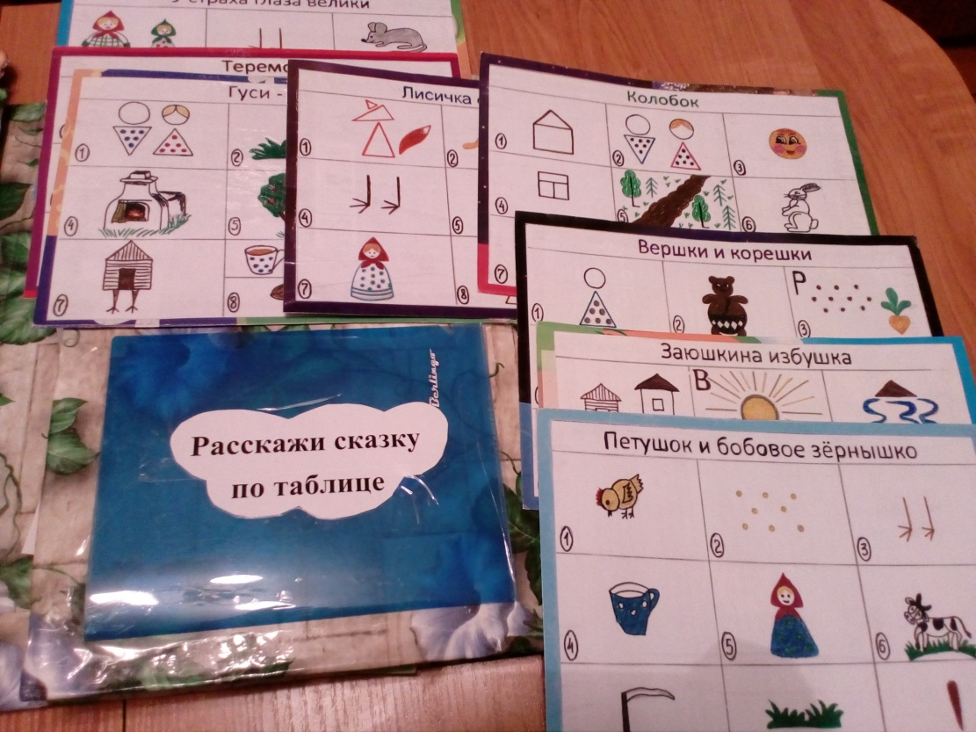

Сказка – это зернышко, из которого прорастает эмоциональная оценка ребенком жизненных явлений. В.А.Сухомлинский.

Народная сказка – одно из первых произведений искусства слова, которое слышит ребенок в раннем детстве. Сказка, созданная в давние времена, живет до сих пор, увлекает содержанием, и художественной формой.

